자료배포 | 2021.01.05
보도요청 | 배포 이후
문의 | 한승우 팀장 T: 02 410 9056  김태윤 과장 T: 02 410 8706 | Email:  pa@hanmi.co.kr

세계 첫 Esomeprazole 이중지연방출 ‘에소메졸디알’ 서방캡슐 출시

Polycap 특허기술이 적용된 이중지연방출 제형
식사와 관계없이 복용 가능한 위식도역류질환 치료제

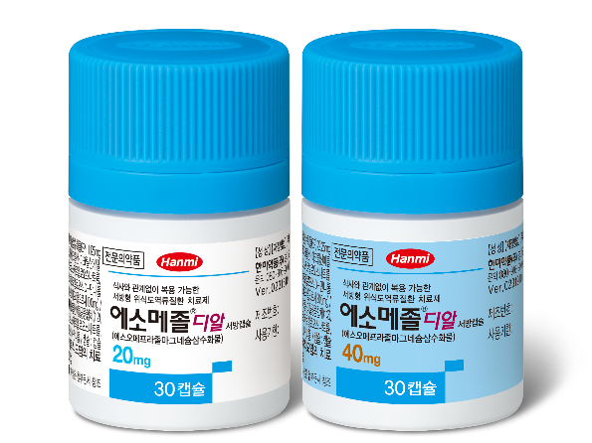
한미약품(대표이사 우종수·권세창)이 세계 최초 Esomeprazole 이중지연방출 제형(Dual Delayed-Release)의 미란성 역류식도염 치료제 에소메졸디알서방캡슐 20밀리그램과 40밀리그램을 출시했다.

에소메졸디알서방캡슐은 식사와 관계없이 복용 가능한 에스오메프라졸마그네슘삼수화물 성분의 서방형 위식도역류질환 치료제로, MUST polycap 특허 기술이 적용된 이중지연방출 제형을 통해 약효지속 시간을 개선한 전문의약품이다.
<사진> 에소메졸디알캡슐 20밀리그램/40밀리그램

특히 MUST Polycap(Multiple Unit Spheroidal Tablet) 특허기술은 약물 중심부의 주성분을 장용코팅하여 기존의 pellet 보다 안정적인 제형의 생산과 정확한 용량 확보가 가능하도록 하는 기술로, 약물 복용 후 주성분이 1차 0.5~2시간, 2차 2~4.5시간 내 각각 방출해 두번의 peak를 나타내도록 설계돼 지속 시간을 개선했다.

한미약품은 “위식도역류질환으로 진단받아 PPI(proton pump inhibitor)를 복용중인 환자의 40% 이상이 야간산분비(NAB, nocturnal acid breakthrough)를 호소하고 있는 점¹을 개선하기 위해 이중지연방출제형을 개발했다”고 설명했다.

또한 에소메졸디알서방캡슐은 국내 미란성 역류식도염 환자를 대상으로 3상 임상시험을 진행했고, 투여 8주차에 약 98%의 치료율을 나타냈다.² 책임 연구자였던 정훈용 아산병원 소화기내과 교수는 “3상 임상을 통해 효과와 안전성을 확인한 에소메졸디알서방캡슐이 국내 의료진에게 좋은 치료 대안이 될 수 있을 것”이라고 말했다.

한미약품은 국내 최초 美 FDA 승인과 USP 등재가 된 국내개발 PPI 중 처방금액 No.1 (2020년 1월~11월 UBIST 기준) 에소메졸캡슐(에스오메프라졸스트론튬사수화물)에 세계 최초 이중지연방출(Dual Delayed-Release) 제형의 에소메졸디알서방캡슐을 추가하면서 탄탄한 ‘에소메졸 패밀리’ 라인을 구축했다.

한미약품 관계자는 “식사와 관계없이 복용 가능하면서, 야간산분비를 호소하는 환자의 치료 옵션을 확대해주고, 미란성 역류식도염 환자의 경제적 부담을 완화시켜주는 등 다양한 처방 옵션과 편의성을 의료진에게 제공할 수 있을 것으로 기대한다”고 말했다.

[References]

- Karyampudi A, Ghoshal U.C., Singh R, et al. Esophageal acidification during nocturnal acid-breakthrough with Ilaprazole versus omeprazole in gastroesphageal reflux disease. J Neurogastroenterol Motil. 2017;23(2):208-217.
- Data on file. HM-ESOM-301.
<끝>

